Guía de Usuario: ThermoMater AI

Esta guía explica paso a paso el uso de la aplicación ThermoMater AI, diseñada para asistir al profesional médico en el seguimiento de la evolución de la anestesia epidural en mujeres en estado de embarazo mediante imágenes termográficas.

- Introducción

- Objetivo: Agilizar la evaluación de la distribución de la anestesia, aportando métricas de temperatura confiables y trazabilidad histórica.

- Funcionalidad principal:

- Segmentación de pies mediante un modelo TFLite.
- Registro no rígido para dividir zonas de dermatomas en cada pie.
- Cálculo de la temperatura promedio de cada zona.
- Visualización de resultados y evolución temporal.

- Requisitos

- Dispositivo Android: versión 8.0 o superior, con al menos 2 GB de RAM y 50 MB de espacio libre.
- Cámara térmica: integrada o conectada al dispositivo para capturar imágenes termográficas de las extremidades inferiores de la paciente.
- Permisos: habilitar los permisos de acceso a cámara y galería para cargar imágenes.
- Instalación: se realiza a partir del archivo APK. Para instalar desde fuera de Google Play, active la opción de fuentes desconocidas.

- Navegación y Menú

La interfaz se navega mediante una barra inferior con tres botones fijos:

- Ayuda: descarga y abre el manual de usuario en PDF.
- Inicio: vuelve a la pantalla principal desde cualquier módulo.
- Configuración: cambia el idioma (español/inglés) o borra los datos de la aplicación.
Además, cada pantalla secundaria incluye una flecha de retroceso en la barra superior para regresar a la pantalla anterior.



- Título: ThermoMater AI

- Menú: Acceso a las siguientes secciones:

- Configuracion
- Inicio
- Ayuda



- Pantalla Principal

Al iniciar la app, verás cuatro botones grandes:

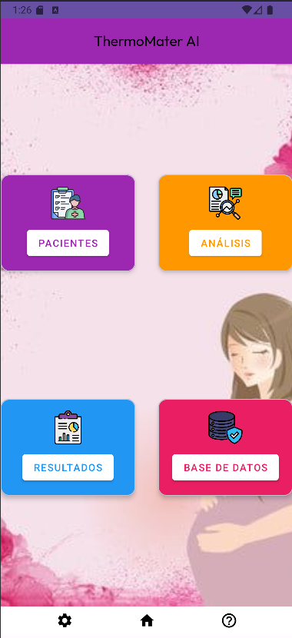

Botón | Icono | Descripción
Pacientes |  | Crear y gestionar los registros de las embarazadas que se van a evaluar.
Análisis |  | Cargar o capturar una imagen termográfica de las extremidades y procesarla para evaluar la distribución epidural.
Resultados |  | Consultar las sesiones guardadas de cada paciente, ver GIFs y gráficos de evolución.
Base de datos |  | Explorar casos de ejemplo y datos de entrenamiento.

- Pacientes

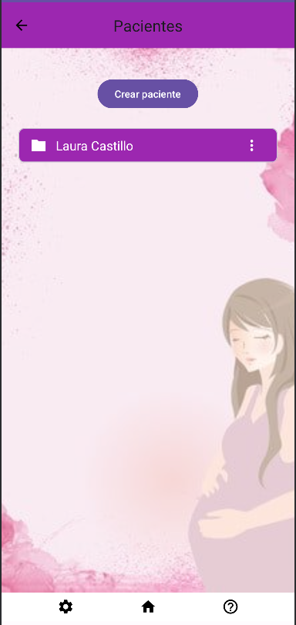

  - Crear paciente

- Pulsa Pacientes


- Toca Crear paciente.



- Rellena:

- Nombre, Apellido
- Edad (años)
- Peso (kg)
- Estatura (cm)

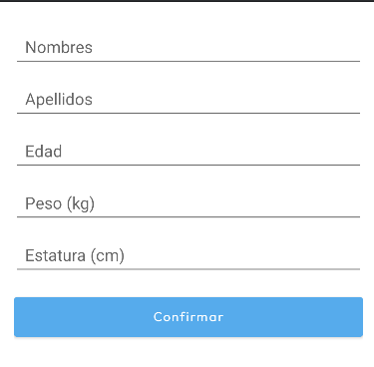

- Toca Confirmar.

Se genera una carpeta con el nombre completo de la paciente y, en la misma pantalla, aparece junto al botón de crear un listado de carpetas.

  - Detalles y Acciones

Cada carpeta muestra tres puntos (⋮):



- Información: muestra todos los datos clínicos.

- Edit: modifica nombre, edad, peso o estatura.

- Delete: borra la carpeta (confirma con diálogo).

- OK: cierra el diálogo.

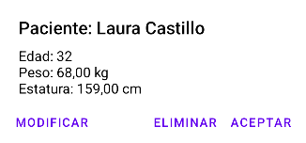

Dentro de la carpeta hay:

- Flecha atrás para volver a la lista

- Icono de admiración para ver la información de la paciente

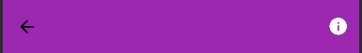

- Análisis

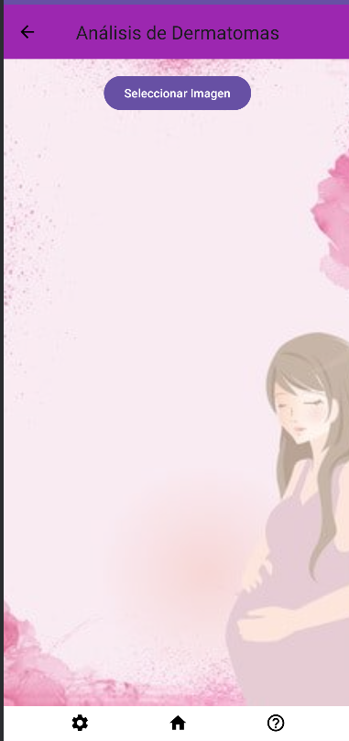

- Desde la pantalla principal, pulsa Análisis.



- Toca Seleccionar imagen.



- Elige una foto termográfica de los pies (Fluke) en la galería.

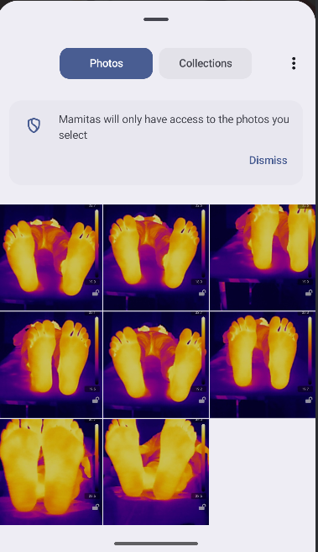

- La app muestra la imagen y detecta automáticamente Temperatura Máxima y Mínima:

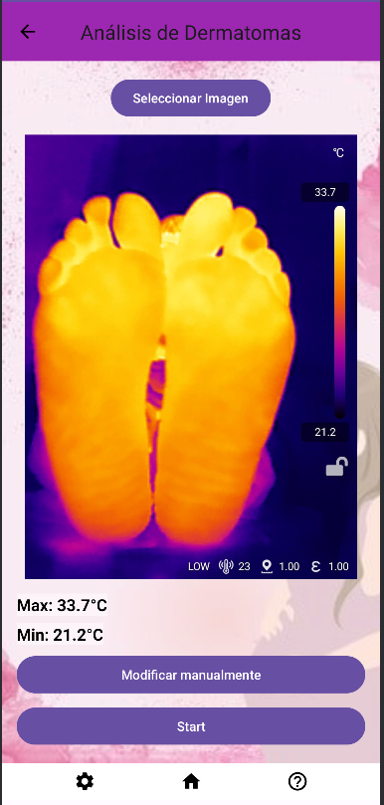

- Si < 15 °C o > 40 °C aparece alerta: ¿Es correcta?

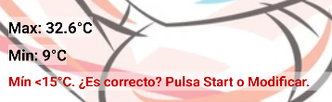

- Pulsa Modificar manualmente para corregir valores (usa punto para decimales).



- Pulsa confirmar para volver a la pantalla con temperaturas revisadas.

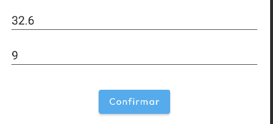

- Revisa siempre los valores, luego pulsa Start en la parte inferior:



- El procesamiento realiza:

- Segmentación de pies (modelo TFLite).

- Registro no rígido y división en zonas de dermatomas.

- Cálculo de temperatura promedio en cada zona.

- Al finalizar, se mostrará:

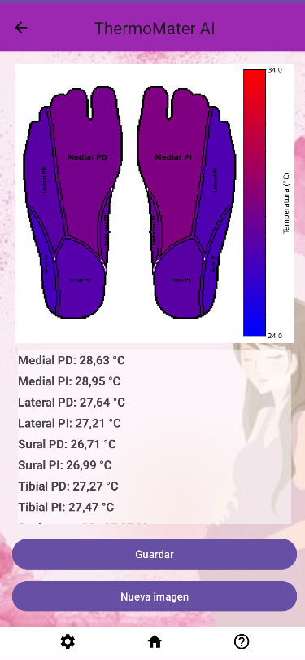

- Imagen con zonas coloreadas según barra de temperatura.

- Lista de temperaturas:

- Ej. “Medial PD: 28,95 °C”, etc. (5 zonas pie derecho, 5 zonas pie izquierdo)

- Botones finales:

- Nueva imagen: vuelve a la pantalla de Análisis.

- Guardar: abre diálogo:

- Selecciona paciente existente o crea uno nuevo.

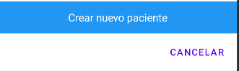
- Tras elegir, confirma guardado con mensaje.

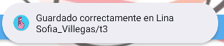

- Estructura interna de la carpeta de pacientes

Tras guardar tu primer análisis, la carpeta de la paciente deja de estar vacía y contiene cuatro subcarpetas:

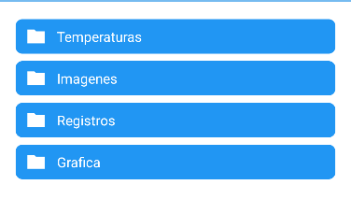

- Temperaturas: registros t0, t1, … tN. Cada uno muestra la lista de temperaturas promedio por zona.
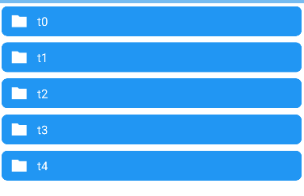
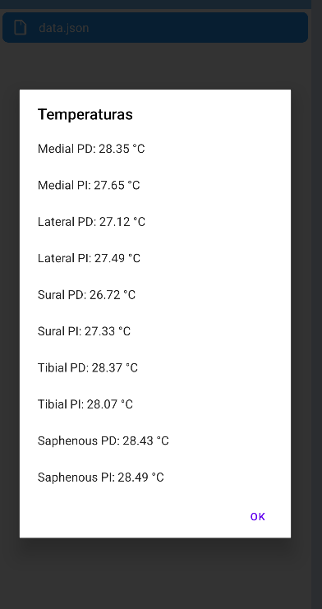

- Imágenes: t0–tN. Dentro de cada, la imagen coloreada con zonas.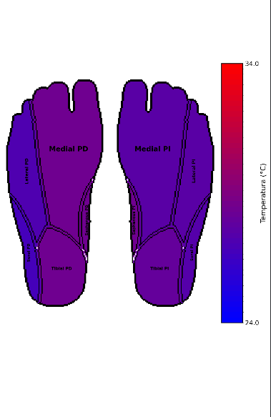
- Registros: t0–tN. Cada carpeta muestra la imagen original en B/N con contorno de registro no rígido.

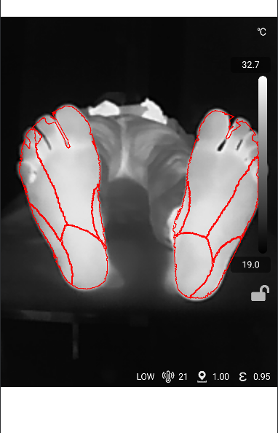

- Gráfica: evolución global. Un único gráfico Temperatura vs Tiempo (eje x: análisis t0..tN; eje y: temperatura promedio). Casillas permiten mostrar/ocultar zonas específicas.

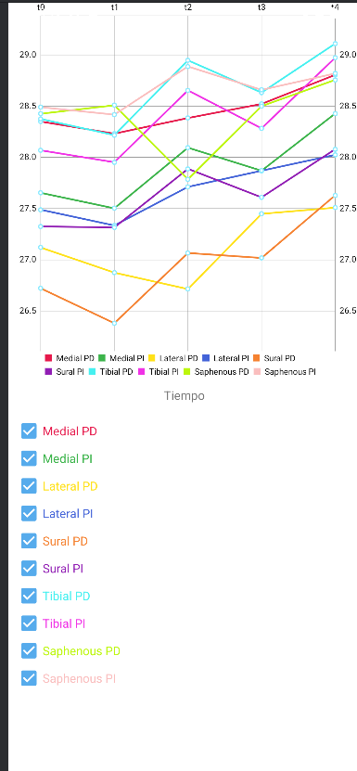

- Resultados

- Desde Inicio, pulsa Resultados.



- Selecciona paciente.



- Se muestran:

- GIF de evolución térmica por zonas en cada pie.

- Gráfica interactiva (igual a la de carpeta Gráfica).

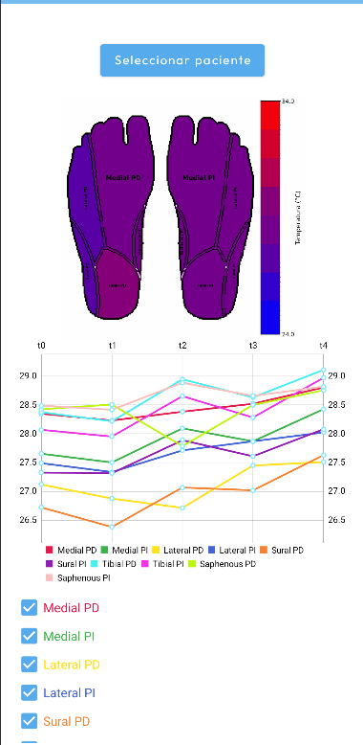

- Base de datos

Contiene los 30 casos usados para entrenar el modelo:

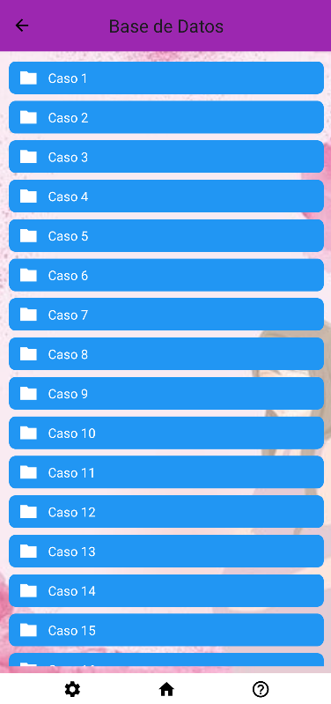

- Carpetas Caso 1 … Caso 30

- Cada caso incluye subcarpetas:

- Imágenes
- Máscaras Manuales
- Máscaras Red

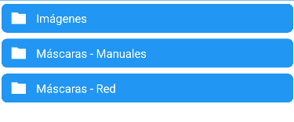

Al entrar puedes explorar cada conjunto.

- Configuración

En la pantalla de configuración puede realizar las siguientes acciones:

- Cambiar idioma: alterna entre español e inglés. Todos los textos de la interfaz se actualizan al instante.
- Borrar datos: elimina las carpetas de pacientes y restablece la aplicación a su estado inicial (utilícela con precaución).

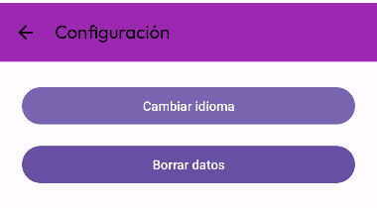
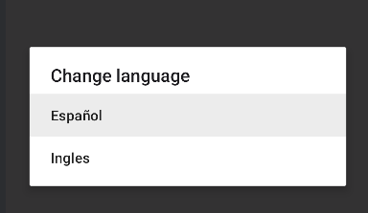


- Sugerencias para capturas de pantallas

- Separe ligeramente los pies para evitar solapamientos.

- No interfieran con la barra de temperatura.

- Mantén la cámara estable y enfoque nítido.

- Mejora la iluminación para mayor precisión.

- Ayuda y soporte

Para obtener ayuda adicional o reportar errores, consulte la opción Ayuda en la barra inferior de la aplicación, donde podrá descargar el manual en PDF. Puede contactar al equipo de desarrollo a través del grupo de investigación de control y procesamiento digital de señales en la Universidad Nacional de Colombia, sede Manizales.

